Федеральное государственное автономное образовательное учреждение
высшего образования
«Национальный исследовательский университет
«Высшая школа экономики»
Московский институт электроники и математики им. А.Н. Тихонова
Департамент компьютерной инженерии

ОТЧЁТ
по проектной работе:
№2372 «Удалённый стенд для работы с ПЛИС на базе одноплатного компьютера»
Выполнили студенты:
Югов Александр Сергеевич
Иевлев Николай Евгеньевич
Филиппов Иван Сергеевич
Раков Богдан Сергеевич
Белых Максим Сергеевич
Волков Владимир Олегович
Хранцкевич Сергей Сергеевич
Гольцев Никита Сергеевич
Руководитель проекта:
Американов Александр Александрович
Москва 2026 г.
АННОТАЦИЯ
Документ описывает архитектуру исходного кода FPGA Testbed, назначение основных модулей, модели данных, протокол взаимодействия сервера и агента, аппаратный слой и порядок внесения изменений.
Руководство предназначено для разработчиков, которые сопровождают существующий стенд, добавляют новые аппаратные ячейки или расширяют программные возможности.
СОДЕРЖАНИЕ
1 Общая архитектура 4
2 Серверная часть 5
2.1 Модели данных 5
2.2 Сервисный слой 5
2.3 API 5
2.4 Реальное время 6
3 Агент оборудования 7
3.1 Конфигурация и запуск 7
3.2 Исполнитель заданий 7
3.3 Программирование MAX 10 7
3.4 GPIO 7
3.5 Камера 8
4 Формат инструкции 9
5 Веб-интерфейс 10
6 Добавление новой аппаратной ячейки 11
7 Добавление новой платы ПЛИС 12
8 Тестирование 13
9 Правила сопровождения 14

1 Общая архитектура
Код разделён на server/ и agent/. Сервер является источником долговременного состояния и точкой входа пользователя. Агент представляет конкретную аппаратную ячейку и выполняет только операции, полученные от сервера. Такое разделение позволяет располагать сервер отдельно от стендов и подключать несколько Raspberry Pi.
Таблица 1 — Технологический стек
Подсистема | Средства
Сервер | Python, Django, Django Channels, SQLite
Веб-интерфейс | React, TypeScript, Vite
Агент | Python, requests, websocket-client
ПЛИС | OpenOCD, USB-Blaster, SVF
GPIO | lgpio
Видео | V4L2, ffmpeg, MJPEG
Службы | systemd

2 Серверная часть

2.1 Модели данных
server/jobs/models.py содержит три ключевые модели. Agent — зарегистрированная аппаратная ячейка с токеном и временем последнего heartbeat. Job — асинхронная операция с файлами прошивки и инструкции, состоянием выполнения, журналом и видеорезультатом. TestbedSession — эксклюзивная интерактивная сессия с временем окончания, состояниями пинов и очередью команд.

2.2 Сервисный слой
server/jobs/services.py содержит операции очереди и сессий. JobService.claim_next_job выдаёт агенту только ожидающее задание, адресованное именно ему, и не выдаёт работу при активной сессии. complete_job проверяет владельца задания и состояние перед изменением результата. SessionService.take не позволяет занять offline-ячейку, ячейку с выполняемой задачей или открыть вторую сессию одному пользователю.

2.3 API
Маршруты разделены на пользовательские /api/* и агентские /agent/api/*. Пользовательские операции охватывают аутентификацию, список testbed, сессии, пины, прошивку и задания. Агентские операции используют собственный токен и предназначены для heartbeat, получения задания, скачивания файлов, передачи результата и синхронизации интерактивной сессии.
Таблица 2 — Основные пользовательские маршруты API
Маршрут | Назначение
/api/testbeds/ | Список ячеек и их состояние
/api/jobs/ | Создание и просмотр заданий
/api/session/ | Текущая сессия пользователя
/api/session/pin/ | Изменение логической линии
/api/session/flash/ | Прошивка во время сессии
/api/pins/ | Распиновка выбранной ячейки
/api/monitor/overview/ | Сводка персонала

2.4 Реальное время
Django Channels используется для передачи изменений состояний заданий и сессий без необходимости вручную обновлять страницу. Параллельно интерфейс периодически запрашивает состояние testbed, что позволяет корректно переживать кратковременный разрыв канала реального времени.

3 Агент оборудования

3.1 Конфигурация и запуск
agent/remote_agent/config.py и env.py формируют конфигурацию из agent/.env. Обязательные параметры — режим работы и токен. Аппаратные значения камеры, GPIO и OpenOCD не зашиты в сервер и могут отличаться у каждого экземпляра агента.

3.2 Исполнитель заданий
worker.py координирует программатор, цифровые линии и камеру. До выполнения сценария проверяется инструкция. При аппаратной операции линии захватываются и устанавливаются в low, затем запускается программирование. После завершения задания либо исключения GPIO освобождаются в секции очистки, поэтому ошибка камеры или кодирования видео не оставляет Raspberry Pi активным источником уровня на общей линии.

3.3 Программирование MAX 10
hardware_real.py реализует RealProgrammer. SVF предварительно копируется во временный файл; строки FREQUENCY комментируются из-за ограничения используемого драйвера USB-Blaster в OpenOCD. Команда запускает OpenOCD с board-конфигурацией max10.cfg, выполняет svf <файл> -ignore_error и shutdown. Успех определяется по итоговой строке OpenOCD, а полный вывод включается в журнал задания.

3.4 GPIO
RealGpio работает с восемью линиями через lgpio. engage захватывает все линии и сбрасывает их. set_pin переводит конкретный BCM в high или low и ведёт локальный снимок состояния. release сначала объявляет линии входами без подтяжек, затем освобождает их и закрывает gpiochip. Такой порядок исключает сохранение выходного low после gpio_free.

3.5 Камера
RealCamera обслуживает одно устройство V4L2. Живая трансляция и запись результата не выполняются одновременно: начало записи останавливает поток, а новый запрос кадра после завершения задания автоматически поднимает его снова. Асинхронное задание записывается ffmpeg в MJPEG без лишнего перекодирования входного потока; диагностический stderr пишется в отдельный файл, чтобы переполнение pipe не остановило процесс записи.

4 Формат инструкции
Файл .txt — ограниченный язык сценария для асинхронного задания. Один и тот же разборщик используется на сервере и агенте, что исключает ситуацию, когда сервер принимает команду, которую агент интерпретирует иначе. Комплект тестов отдельно проверяет совпадение правил валидации.
Эталонный сценарий находится в server/examples/de10_lite/gpio_test/gpio_test.txt. При добавлении новых команд необходимо одновременно изменить парсер, валидатор, исполнитель и тесты, сохранив запрет на произвольное выполнение команд оболочки.

5 Веб-интерфейс
server/frontend/src/App.tsx задаёт маршруты страниц. FpgaPage обслуживает асинхронное задание и переход к сессии, FpgaControlPage — живой режим, ResultsPage — результаты, FpgaDocPage — встроенную справку, MonitorPage — административный обзор. Доступ ограничивается компонентом PrivateRoute и данными /api/auth/me/.
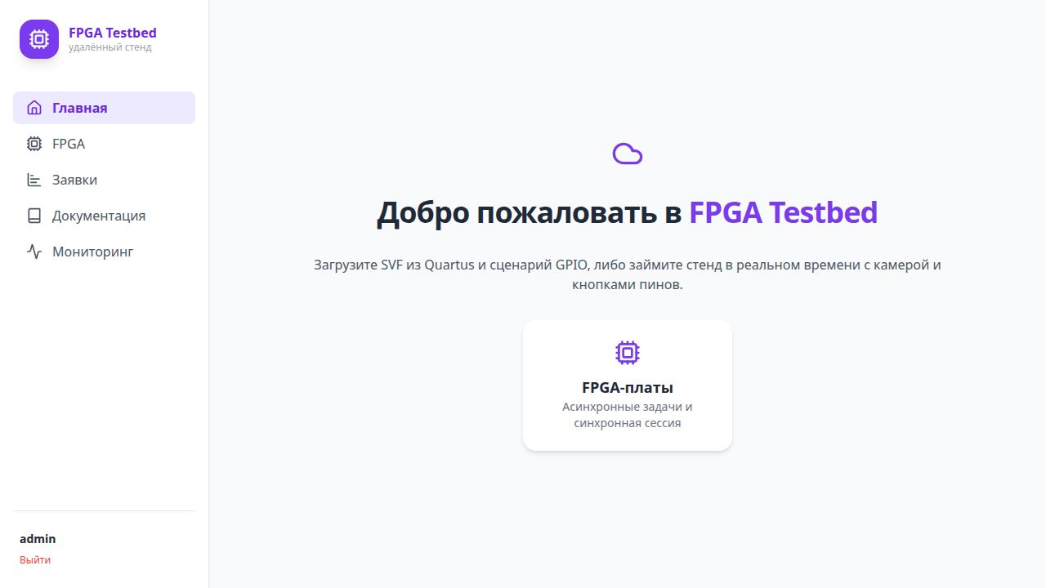
Рисунок 1 — Главная страница после входа учётной записью персонала

6 Добавление новой аппаратной ячейки
1. Создать нового агента на сервере командой manage.py create_agent <имя>.
2. Сохранить выданный уникальный токен.
3. Установить agent/ на новой Raspberry Pi, передав адрес сервера и токен.
4. Указать фактические CAMERA_DEVICE, GPIO_CHIP и GPIO_PINS.
5. Перезапустить агент и убедиться, что heartbeat появился в /monitor.
6. Сверить распиновку на /docs/fpga и выполнить gpio_test.
Для существующей DE10-Lite не требуется изменять server/jobs/constants.py при смене проводки Raspberry Pi: этот файл содержит только фиксированное соответствие логических линий разъёму DE10-Lite и выводам ПЛИС. BCM поступают от агента.

7 Добавление новой платы ПЛИС
Поддержка другой платы требует выделения аппаратно-зависимых параметров: способ программирования, конфигурация OpenOCD либо другой программатор, число и назначение управляемых линий, справочная распиновка и пример проекта. Серверную модель очереди и сессий целесообразно сохранить общей, а аппаратный драйвер выбирать по профилю агента. Нельзя добавлять плату простым изменением подписи в интерфейсе без реальной процедуры программирования и приёмочного примера.

8 Тестирование
Серверные тесты находятся в server/jobs/tests.py и охватывают права доступа, формат файлов, изоляцию пользователей, таймауты, heartbeat, эксклюзивность сессий, API пинов и мониторинг. Агентские тесты находятся в agent/tests/test_agent.py и охватывают исполнитель, GPIO, камеру, SVF/OpenOCD и конфигурацию.
cd server && .venv/bin/python manage.py test jobs
cd agent && .venv/bin/python -m unittest discover -s tests -t .
В контрольном окружении без аппаратуры выполнены 39 тестов агентской части — OK. Для сквозной проверки после установки используется server/scripts/check_startup.py; он работает во временной копии и не затрагивает рабочую базу.

9 Правила сопровождения
– не дублировать конфигурацию BCM в сервере;
– не возвращать прямое выполнение пользовательских shell-команд;
– изменения аппаратного слоя сопровождать тестом режима simulation или модульным тестом с заглушками;
– сохранять обратную совместимость структуры .env либо обновлять .env.example и документацию одновременно;
– при изменении UI пересобирать frontend/dist;
– после изменения моделей Django создавать и применять миграции.

